Câu 8: [2D1-2.5-3] (ĐỀ MINH HỌA GBD&ĐT NĂM 2017) Tìm tất cả các giá trị thực của tham số sao cho đồ thị của hàm số có ba điểm cực trị tạo thành một tam giác vuông cân
A. . B. . C. . D. .
Lời giải
Chọn B
Hàm số có tập xác định:
Ta có:
Hàm số có 3 cực trị khi và chỉ khi phương trình có 2 nghiệm phân biệt khác .
Vậy tọa độ 3 điểm lần lượt là:
Ta có
Vì vuông cân tại
( vì )
Vậy với thì hàm số có 3 cực trị tạo thành một tam giác vuông cân.
Câu 31: [2D1-2.5-3] (ĐỀ THAM KHẢO BGD&ĐT NĂM 2017) Tìm tất cả các giá trị thực của tham số để hàm số không có cực đại ?
A. B. C. D.
Lời giải
Chọn A
TH1: Nếu . Suy ra hàm số không có cực đại .
TH2: Nếu .
Để hàm số không có cực đại thì . Suy ra .
Vậy .
Câu 46: [2D1-2.4-3] (ĐỀ THAM KHẢO BGD&ĐT NĂM 2017) Gọi là tập hợp tất cả các giá trị thực của tham số để đồ thị của hàm số có hai điểm cực trị và sao cho nằm khác phía và cách đều đường thẳng . Tính tổng tất cả các phần tử của .
A. B. C. D.
Lời giải
Chọn A
Cách 1: Ta có
và
Dễ thấy phương trình đường thẳng nên không thể song song hoặc trùng với cách đều đường thẳng nếu trung điểm của nằm trên
Với thỏa điều kiện nằm khác phía so với .
Với thỏa điều kiện nằm khác phía so với .
Tổng các phần tử của bằng 0.
Câu 45: [2D1-2.4-3] (MĐ 104 BGD&DT NĂM 2017) Tìm tất cả các giá trị thực của tham số để đồ thị của hàm số có hai điểm cực trị và sao cho tam giác có diện tích bằng với là gốc tọa độ.
A. ; B. ;
C. D.
Lời giải
Chọn B
.
.
Đồ thị hàm số có hai điểm cực trị khi và chỉ khi .
Khi đó, hai điểm cực trị của đồ là và , .
.
Câu 35: [2D1-2.7-3] (MĐ 105 BGD&ĐT NĂM 2017) Đồ thị của hàm số có hai điểm cực trị và . Tính diện tích của tam giác với là gốc tọa độ.
A. B. C. D.
Lời giải
Chọn D
Ta có
Dễ dàng xác định được tọa độ các điểm cực trị là
Vậy
Gọi
Áp dụng công thức Heron tính diện tích tam giác ta có
Câu 50: [2D1-2.4-3] (MĐ 105 BGD&ĐT NĂM 2017) Tìm tất cả các giá trị thực của tham số để đồ thị của hàm số có ba điểm cực trị tạo thành một tam giác có diện tích nhỏ hơn .
A. B. C. D.
Lời giải
Chọn A
Tập xác định
Ta có . .
Hàm số có ba điểm cực trị khi và chỉ khi . Khi đó đồ thị hàm số có ba điểm cực trị là
, , .
Do đó
Câu 42: [2D1-2.2-3] (MÃ ĐỀ 110 BGD&ĐT NĂM 2017) Cho hàm số có bảng biến thiên như sau
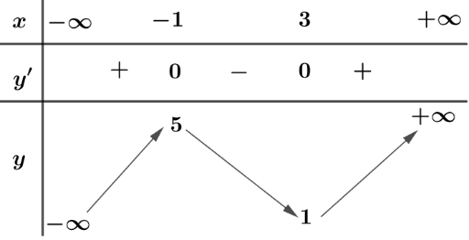
Đồ thị của hàm số có bao nhiêu điểm cực trị?
A. B. C. D.
Lời giải
Chọn B
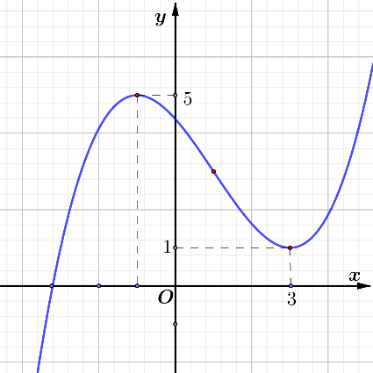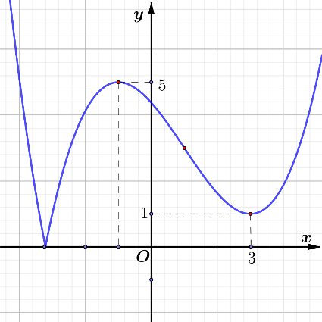
Từ bảng biến thiên ta thấy đồ thị có 2 điểm cực trị nằm phía trên trục và cắt trục tại 1 điểm duy nhất. Suy ra đồ thị sẽ có 3 điểm cực trị (tham khảo hình vẽ)
Câu 36. [2D1-2.6-3] (Mã đề 101 BGD&ĐT NĂM 2018) Có bao nhiêu giá trị nguyên của tham số để hàm số đạt cực tiểu tại ?
A. B. C. D. Vô số
Lời giải
Chọn C.
Ta có .
Xét hàm số có .
Ta thấy có một nghiệm nên có tối đa hai nghiệm
+ TH1: Nếu có nghiệm hoặc
Với thì là nghiệm bội của . Khi đó là nghiệm bội 7 của và đổi dấu từ âm sang dương khi đi qua điểm nên là điểm cực tiểu của hàm số. Vậy thỏa ycbt.
Với thì .
Bảng biến thiên
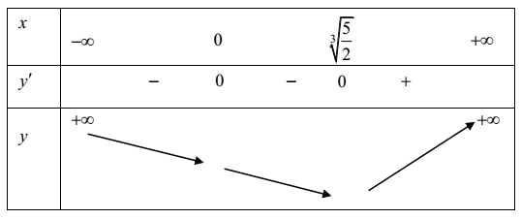
Dựa vào BBT không là điểm cực tiểu của hàm số. Vậy không thỏa ycbt.
+ TH2: . Để hàm số đạt cực tiểu tại .
Do nên .
Vậy cả hai trường hợp ta được 4 giá trị nguyên của thỏa ycbt.
Câu 38. [2D1-2.6-3] (Mã đề 102 BGD&ĐT NĂM 2018) Có bao nhiêu giá trị nguyên của tham số để hàm số đạt cực tiểu tại
A. B. C. Vô số D.
Lời giải
Chọn B
Ta có:
*Nếu thì , suy ra hàm số đạt cực tiểu tại .
*Nếu thì , nhưng là nghiệm bội chẵn nên không phải cực trị.
*Nếu : khi đó là nghiệm bội lẻ. Xét . Để là điểm cực tiểu thì . Vì nguyên nên chỉ có giá trị .
Vậy chỉ có hai tham số nguyên để hàm số đạt cực tiểu tại là và .

